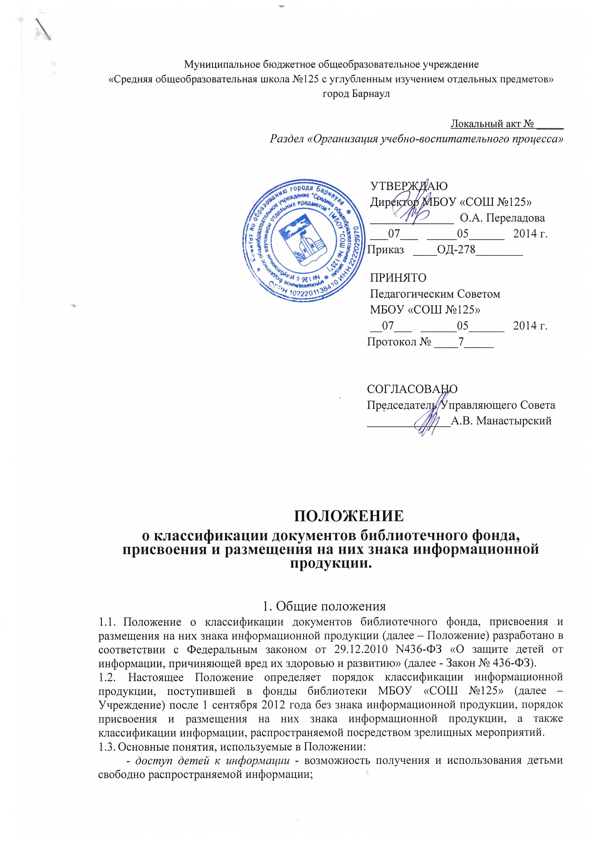
- знак информационной продукции - графическое и (или) текстовое обозначение информационной продукции в соответствии с классификацией информационной продукции, предусмотренной частью 3 статьи 6 Закона № 436-ФЗ;
- зрелищное мероприятие (далее - мероприятие) - демонстрация информационной продукции в месте, доступном для детей, и в месте, где присутствует значительное число лиц, не принадлежащих к обычному кругу семьи, в том числе посредством проведения театрально-зрелищных, культурно-просветительных и зрелищно-развлекательных мероприятий;
- информационная продукция - предназначенная для оборота на территории Российской Федерации продукция средств массовой информации, печатная продукция, аудиовизуальная продукция на любых видах носителей, программы для электронных вычислительных машин (программы для ЭВМ) и базы данных, а также информация, распространяемая посредством зрелищных мероприятий, посредством информационно-телекоммуникационных сетей, в том числе сети "Интернет", и сетей подвижной радиотелефонной связи;
- информационная продукция для детей - информационная продукция, соответствующая по тематике, содержанию и художественному оформлению физическому, психическому, духовному и нравственному развитию детей;
- классификация информационной продукции - распределение информационной продукции в зависимости от ее тематики, жанра, содержания и художественного оформления по возрастным категориям детей в порядке, установленном Законом № 436-ФЗ;
- пользователь (читатель) библиотеки - физическое или юридическое лицо, пользующееся услугами БИЦ;
- библиотечный фонд - совокупность документов различного назначения и статуса, организационно и функционально связанных между собой, подлежащих учету, комплектованию, хранению и использованию в целях библиотечного обслуживания пользователей БИЦ;
- маркировка - нанесение условных знаков, букв, цифр, графических знаков или надписей на объект, с целью его дальнейшей идентификации (узнавания), указания его свойств и характеристик;
- научное издание - издание, содержащее результаты теоретических и/или экспериментальных исследований, а также научно подготовленные к публикации памятники культуры и исторические документы.
- научно-техническая информация - документированная информация, возникающая в результате научного и технического развития, а также информация, в которой нуждаются руководители, научные, инженерные и технические работники в процессе своей деятельности, включая специализированную экономическую и нормативно-правовую информацию.
- оборот информационной продукции — предоставление и (или) распространение информационной продукции, включая ее выдачу из фондов общедоступных библиотек, публичный показ, публичное исполнение (в том числе посредством зрелищных мероприятий), распространение посредством информационно-телекоммуникационных сетей, в том числе сети "Интернет".
статистическая информация - цифровая информация в виде числовых рядов различных показателей, прогнозных моделей и оценок.
эксперт - лицо, отвечающее требованиям настоящего Федерального закона и привлекаемое для проведения экспертизы информационной продукции и дачи экспертного заключения или осуществления классификации информационной продукции и проведения ее экспертизы.

2. Виды информации, причиняющей вред здоровью и (или) развитию детей.
2.1. К информации, причиняющей вред здоровью и (или) развитию детей, относится:
1) информация, предусмотренная пунктом 2.2 настоящего Положения и запрещенная для распространения среди детей;
2) информация, которая предусмотрена пунктом 2.3 настоящего Положения с учетом пункта 3.10 настоящего Положения и распространение которой среди детей определенных возрастных категорий ограничено.
2.2. К информации, запрещенной для распространения среди детей, относится информация:
- побуждающая детей к совершению действий, представляющих угрозу их жизни и (или) здоровью, в том числе к причинению вреда своему здоровью, самоубийству;
- способная вызвать у детей желание употребить наркотические средства, психотропные и (или) одурманивающие вещества, табачные изделия, алкогольную и спиртосодержащую продукцию, пиво и напитки, изготавливаемые на его основе, принять участие в азартных играх, заниматься проституцией, бродяжничеством или попрошайничеством;
- обосновывающая или оправдывающая допустимость насилия и (или) жестокости либо побуждающая осуществлять насильственные действия по отношению к людям или животным, за исключением случаев, предусмотренных настоящим Федеральным законом;
- отрицающая семейные ценности и формирующая неуважение к родителям и (или) другим членам семьи;
- оправдывающая противоправное поведение;
- содержащая нецензурную брань;
- – содержащая информацию порнографического характера.
2.3. К информации, распространение которой среди детей определенных возрастных категорий ограничено, относится информация:
1) представляемая в виде изображения или описания жестокости, физического и (или) психического насилия, преступления или иного антиобщественного действия;
2) вызывающая у детей страх, ужас или панику, в том числе представляемая в виде изображения или описания в унижающей человеческое достоинство форме ненасильственной смерти, заболевания, самоубийства, несчастного случая, аварии или катастрофы и (или) их последствий;
3) представляемая в виде изображения или описания половых отношений между мужчиной и женщиной;
4) содержащая бранные слова и выражения, не относящиеся к нецензурной брани.

3. Порядок осуществления классификации информационной продукции
  - В соответствии со статьями 11,12 Закона №436-ФЗ информационная продукция, выпущенная после 1 сентября 2012 года и распространяемая среди детей (в том числе через библиотеки образовательных организаций), должна быть промаркирована знаком информационной продукции с указанием возрастной категории детей, для которой данная продукция предназначена, производителями и (или) работниками библиотеки Учреждения самостоятельно в режиме текущей деятельности (в том числе с участием эксперта, экспертов и (или) экспертных организаций).
  - При осуществлении классификации информационной продукции оценивается:
⁻ ее тематика, жанр, содержание и художественное оформление;
⁻ особенности восприятия содержащейся в ней информации детьми определенной возрастной категории;
- вероятность причинения содержащейся в ней информацией вреда здоровью и (или) развитию детей.
3.3. Оборот продукции (книг, журналов и т.д.) без знака информационной продукции не допускается, за исключением:
- учебников и учебных пособий, рекомендуемых или допускаемых к использованию в образовательном процессе в соответствии с законодательством Российской Федерации в области образования (п.1 ч.4 ст.11 Закона №436-ФЗ);
- периодических печатных изданий, специализирующихся на распространении информации общественно-политического или производственно-практического характера;
- изданий, содержащих научную, научно-техническую, статистическую информацию (п. 1 ч. 2 ст. 1 Закона № 436-ФЗ);
- информационной продукции, имеющей значительную историческую, художественную или иную культурную ценность для общества (п. 3 ч. 2 ст. 1 Закона № 436-ФЗ):
⁻ художественных произведений российских и зарубежных авторов, получивших общественное признание, подпадающих под признаки классической литературы (произведения древнерусской литературы, литературы древнего мира (литература Древнего Востока, античная литература), а также произведения российских и зарубежных авторов до первой четверти XX века, получившие общественное признание, всемирную известность, признанных (временем и специалистами) выразителями сущности определенных направлений в искусстве, литературных течений, создателей произведений канонических в рамках жанра и т. п.);
- нотных изданий (за исключением нотных изданий, содержащих тексты на произведения эстрадной музыки второй половины XX века и до настоящего времени);
⁻ вокальной музыки (за исключением вокальных произведений, относящихся к музыкальным течениям второй половины XX века и до настоящего времени);
⁻ изданий, содержащих фотографии или репродукции произведений изобразительного искусства, архитектуры, скульптуры, декоративно-прикладного творчества (в т.ч. их элементы).
- изданий, содержащих информацию о состоянии окружающей среды (п. 2 ч. 2 ст. 1 Закона № 436-ФЗ);
- обучающих изданий по технике рисунка, живописи, скульптуры;
- информационной продукции, демонстрируемой посредством зрелищных мероприятий.
3.4. Не допускаются ограничения доступа к:
⁻ нормативным правовым актам, затрагивающим права, свободы и обязанности человека и гражданина, а также устанавливающим правовое положение организаций и полномочия государственных органов, органов местного самоуправления;
- информации о деятельности государственных органов и органов местного самоуправления, а также об использовании бюджетных средств;
⁻ информации, накапливаемой в открытых фондах библиотек, музеев и архивов, а также в государственных, муниципальных и иных информационных системах, созданных или предназначенных для обеспечения граждан (физических лиц) и организаций такой информацией.
3.5. При определении печатных изданий, не подлежащих классификации и нанесению знака информационной продукции (маркировке), может быть использована Библиотечно-библиографическая классификация (все разделы ББК 2-7; в разделе ББК 8 подразделы 80, 81, 82, 83, далее 85, 86, 87, 88; в разделе ББК 9 подраздел 91).
  - Прочая информационная (печатная) продукция, относимая к разделу ББК 84, поступившая в фонды библиотеки Учреждения без знака информационной продукции, подлежит обязательной классификации и маркировке.
  - Обозначение информационной продукции знаком информационной продукции и (или) текстовым предупреждением об ограничении распространения информационной продукции среди детей ее производителем и (или) распространителем (библиотекой Учреждения) производится следующим образом:
- применительно к категории информационной продукции для детей, не достигших возраста шести лет, - в виде цифры «0» и знака «плюс»;
- применительно к категории информационной продукции для детей, достигших возраста шести лет - «12+» и (или) текстового предупреждения в виде словосочетания «для детей старше шести лет»;
- применительно к категории информационной продукции для детей, достигших возраста двенадцати лет - «12+» и (или) текстового предупреждения в виде словосочетания «для детей старше двенадцати лет»;
- применительно к категории информационной продукции для детей, достигших возраста шестнадцати лет -«16+» и (или) текстового предупреждения в виде словосочетания «для детей старше шестнадцати лет»;
- применительно к категории информационной продукции, запрещенной для детей (информационная продукция, содержащая информацию, предусмотренную частью 2 статьи 5 Закона № 436-ФЗ) - «18+» и (или) текстового предупреждения в виде словосочетания «запрещено для детей»;

  - Знак информационной продукции на печатных изданиях наносится на полосу издания, содержащую выходные сведения, и по размеру не должен быть меньше шрифтов, используемых на полосе издания, и (не менее 5% площади обложки.
Знак информационной продукции на аудиовизуальные, электронные издания наносится на упаковку. Электронные версии печатного издания, аудиокниги должны иметь знак информационной продукции, идентичный знаку, указываемому в печатной версии издания.
Знак информационной продукции размещается также в перечнях и каталогах информационной продукции.
  - Текстовое предупреждение об ограничении распространения информационной продукции среди детей выполняется на русском языке.
3.10. Ограничения, накладываемые на содержание информационной продукции (ст. 7-10 Закона №436-ФЗ):
а) «0+» - информационная продукция, содержащая информацию, не причиняющую вреда здоровью и (или) развитию детей (в том числе информационная продукция, содержащая оправданные ее жанром и (или) сюжетом эпизодические ненатуралистические изображения или описания физического и (или) психического насилия (за исключением сексуального насилия) при условии торжества добра над злом и выражения сострадания к жертве насилия и (или) осуждения насилия.
б) «6+» - информационная продукция «0+», а также информационная продукция, содержащая оправданные ее жанром и (или) сюжетом:
- кратковременные и ненатуралистические изображение или описание заболеваний человека (за исключением тяжелых заболеваний) и (или) их последствий в форме, не унижающей человеческого достоинства;
- ненатуралистические изображение или описание несчастного случая, аварии, катастрофы либо ненасильственной смерти без демонстрации их последствий, которые могут вызывать у детей страх, ужас или панику;
- не побуждающие к совершению антиобщественных действий и (или) преступлений эпизодические изображения или описание этих действий и (или) преступлений при условии, что не обосновывается и не оправдывается их допустимость и выражается отрицательное, осуждающее отношение к лицам, их совершающим.
в) «12+» - информационная продукция «6+», а также информационная продукция, содержащая оправданные ее жанром и (или) сюжетом:
- эпизодические изображение или описание жестокости и (или) насилия (за исключением сексуального насилия) без натуралистического показа процесса лишения жизни или нанесения увечий при условии, что выражается сострадание к жертве и (или) отрицательное, осуждающее отношение к жестокости, насилию (за исключением насилия, применяемого в случаях защиты прав граждан и охраняемых законом интересов общества или государства);
- изображение или описание, не побуждающие к совершению антиобщественных действий (в том числе к потреблению алкогольной и спиртосодержащей продукции, пива и напитков, изготавливаемых на его основе, участию в азартных играх, занятию бродяжничеством или попрошайничеством), эпизодическое упоминание (без демонстрации) наркотических средств, психотропных и (или) одурманивающих веществ, табачных изделий при условии, что не обосновывается и не оправдывается допустимость антиобщественных действий, выражается отрицательное, осуждающее отношение к ним и содержится указание на опасность потребления указанных продукции, средств, веществ, изделий;
- не эксплуатирующие интереса к сексу и не носящие возбуждающего или оскорбительного характера эпизодические ненатуралистические изображение или описание половых отношений между мужчиной и женщиной, за исключением изображения или описания действий сексуального характера.
г) «16+» информационная продукция «12+», а также информационная продукция, содержащая оправданные ее жанром и (или) сюжетом:
- изображение или описание несчастного случая, аварии, катастрофы, заболевания, смерти без натуралистического показа их последствий, которые могут вызывать у детей страх, ужас или панику;
- изображение или описание жестокости и (или) насилия (за исключением сексуального насилия) без натуралистического показа процесса лишения жизни или нанесения увечий при условии, что выражается сострадание к жертве и (или) отрицательное, осуждающее отношение к жестокости, насилию (за исключением насилия, применяемого в случаях защиты прав граждан и охраняемых законом интересов общества или государства);
- информация о наркотических средствах или о психотропных и (или) об одурманивающих веществах (без их демонстрации), об опасных последствиях их потребления с демонстрацией таких случаев при условии, что выражается отрицательное или осуждающее отношение к потреблению таких средств или веществ и содержится указание на опасность их потребления;
- отдельные бранные слова и (или) выражения, не относящиеся к нецензурной брани;
- не эксплуатирующие интереса к сексу и не носящие оскорбительного характера изображение или описание половых отношений между мужчиной и женщиной, за исключением изображения или описания действий сексуального характера.
3.11. Информационная продукция, запрещенная для детей, не допускается к распространению в предназначенных для детей образовательных организациях.
3.12. В соответствии с частью 2 статьи 5 закона № 436-ФЗ информационная продукция, содержащая информацию, запрещенную для распространения среди детей, выраженная в печатной форме — размещается в отдельно выделенной для обслуживания взрослых читателей зоне, имеющей маркировку на стеллажах «18+», или находится на постоянном хранении в отделе хранения фондов и выдается по требованию только пользователю библиотеки, достигшему 18 лет при предъявлении им читательского билета и паспорта.
3.14. В зале открытого доступа библиотеки (в случае их доступности для лиц младше 18 лет), где размещена продукция, распространение которой среди детей определенных возрастных категорий ограничено согласно утвержденным Минкомсвязи РФ Рекомендациям по применению федерального закона от 29 декабря 2010 г. № 436-ФЗ «О защите детей от информации, причиняющей вред их здоровью и развитию» в отношении печатной (книжной) продукции», знак информационной продукции и (или) текстовое предупреждение об ограничении распространения указываются на полосе издания, содержащей выходные сведения.
3.13. Информационная продукция, выраженная в электронной форме, доступна только на автоматизированных рабочих местах, предназначенных для читателей в зале электронных ресурсов с установленной системой Интернет-фильтрации.
3.14. При заключении договоров школы с Интернет-провайдерами предусматривается обязательный пункт об ответственности провайдеров за наличие фильтров для защиты пользователей библиотек до 18 лет от информации, наносящей вред их здоровью и развитию, в соответствии с Законом № 436-ФЗ.
3.15. Сведения, полученные в результате классификации информационной продукции, указываются ее производителем или распространителем в сопроводительных документах на информационную продукцию и являются основанием для размещения на ней с соблюдением требований соответствующих технических регламентов знака информационной продукции и для ее оборота на территории Российской Федерации.
3.16. Экспертиза информационной продукции проводится экспертом, экспертами и (или) экспертными организациями, аккредитованными в установленном порядке федеральным органом исполнительной власти, уполномоченным Правительством Российской Федерации.

4. Надзор и контроль в сфере защиты детей от информации, причиняющей вред их здоровью и (или) развитию
4.1. Государственный надзор и контроль за соблюдением законодательства Российской Федерации о защите детей от информации, причиняющей вред их здоровью и (или) развитию, осуществляются федеральным органом исполнительной власти, уполномоченным Правительством Российской Федерации, с учетом требований Федерального закона от 26 декабря 2008 года N 294-ФЗ "О защите прав юридических лиц и индивидуальных предпринимателей при осуществлении государственного контроля (надзора) и муниципального контроля".
4.2. Зарегистрированные в установленном федеральным законом порядке общественные объединения и иные некоммерческие организации в соответствии с их уставами, а также граждане вправе осуществлять в соответствии с законодательством Российской Федерации общественный контроль соблюдения требований Закона №436-ФЗ в Учреждении.
4.3. При осуществлении общественного контроля общественные объединения и иные некоммерческие организации, граждане вправе:
1) осуществлять мониторинг оборота информационной продукции и доступа детей к информации, в том числе посредством создания "горячих линий";
2) обращаться в федеральный орган исполнительной власти, уполномоченный Правительством Российской Федерации, для проведения экспертизы информационной продукции в соответствии с требованиями настоящего Федерального закона.

5. Ответственность за правонарушения в сфере защиты детей от информации, причиняющей вред их здоровью и (или) развитию
5.1. Нарушение законодательства Российской Федерации о защите детей от информации, причиняющей вред их здоровью и (или) развитию, влечет за собой ответственность в соответствии с законодательством Российской Федерации.

